Главные достопримечательности Бангкока: что посмотреть в первую очередь?
Приезжая в Тайланд, посмотреть основные достопримечательности Бангкока – просто святое дело. Да, вряд ли вам удастся быстренько всё осмотреть за пол дня, учитывая тот факт, что в городе проживает более 6 миллионов человек, и занимает он поистине огромную территорию. Однако, посетить основные туристические места всё же нужно, иначе вам никак не познакомиться с этим огромным, красочным и очень гостеприимным городом.
«Золотой треугольник» Бангкока, Тайланд
«Золотой треугольник» - именно то, с чего стоит начинать своё знакомство с этими местами. Три основных достопримечательности города расположены настолько близко, что вы можете видеть их всех. Хотя, это не отменяет тот факт, что вам придется выделить на их осмотр целый день.
Большой дворец, храм Ват Арун и Ват Пхо – храм лежащего Будды. В этих местах сделаны все самые популярные туристические фотографии, рассказывающие о Бангкоке, Тайланде. Советуем вам также запастись фотоаппаратом и свободным временем, чтобы погулять по этим местам.
Кстати говоря, тот храм, где расположен лежащий Будда принято считать колыбелью тайского массажа. И хотя цены здесь немного отличаются от городских в большую сторону, это ничуть не мешает этому месту быть очень популярным.
«Золота гора» или храм Ват Сакет
Если вы хотите увидеть всю истинную красоту Бангкока, то «Золотая гора» - место, предназначенное именно для этого. Парадокс, но будучи расположенным в самом центре города, это место никогда не бывает заполнено толпами туристов. Храм Ват Сакет – место, где хочется побыть одному и насладиться потрясающим живописным видом, который открывается с вершины холма. Идеальное время на посещения этих мест – ранее утро.
Кроме того, после осмотра «золотой горы» можно спустить к реке, и воспользоваться услугами «речного такси» На катере вы быстро и не дорого доплывете до деловой части города.
Водные магистрали Бангкока
Упоминая о речном такси, нельзя не сказать, что водный транспорт в этом городе развит ничуть не хуже, чем наземный. Это связано с огромным количество речных каналов, которые пересекают город. Этим видом услуг пользуются преимущественно местные, однако знающие туристы, также давно раскусили всю прелесть такого перемещения.
Пользуясь наводным общественным транспортом, вы не только минуете все пробки и пыль обычных дорог, но и легко найдете что посмотреть в Бангкоке. Безусловно, многие зазывалы будут предлагать вам «экскурсию по каналам» за страшные деньги. Но, честно говоря, оно того не стоит. Вы самостоятельно можете увидеть всё тоже самое, при этом серьезно сэкономив.

Магазины Бангкока (Тайланд)
Решая, что посмотреть в Бангкоке, не стоит забывать и о местных магазинах. Огромный выбор всевозможных вещей на любой вкус, да еще и по доступной цене – один из главных поводов для гордости в этом городе. Среди мест, рекомендованных для посещения, можно выделить Siam Paragon, где вы найдете все самые лучшие и дорогие бренды, а также чудесный океанариум.
Для тех, кто не гонится за модой, отлично подойдут и магазины попроще. Например, Central World и MBK Center. Для туристов эти места могут быть интересны не только с точки зрения покупок. Здесь можно в полной мере оценить модные веяния азиатской культуры и посмотреть на местных людей в их естественной среде обитания.
Если же вы преследуете цель приобрести подарки и сувениры, то добро пожаловать на рынок Чатучак. Его размеры поистине впечатляют, а выбор товаров настолько велик, что, попав туда, вы вряд ли проведете там меньше одного дня. При этом, цены на рынке достаточно демократичны, и всего на 100-200 долларов, вы сможете приобрести такое количество товаров, что донести это все в руках будет сложно.
Весь Тайланд в миниатюре
Увидеть весь Тайланд всего за один день вполне возможно, если вы не пожалеете времени на посещение парка миниатюр Ancient Siam. Здесь, на площади более чем в 300 гектаров, расположились копии всех основных достопримечательностей не только Бангкока, но и всей страны. Более того, здесь вы сможете увидеть те храмы, которые не сохранились до наших дней.
Что интересно, если сравнить достопримечательности Бангкока на карте, то вы увидите, что в парке они расположены точно таким же образом, а сам парк по форме точно повторяет границы Тайланда. В качестве приятного бонуса, в завершение дня можно посетить зоопарк и ферму по разведению крокодилов, которые расположены неподалеку.
Улица Каосан
Посетить улицу Каосан должен каждый турист, который приехал в Тайланд самостоятельно, а не в составе группы. Это коротенькая улица занимает менее полукилометра, однако она известна во всем мире, как улица самостоятельного туризма.
Здесь расположено огромное количество дешевых гостинец и хостелов, сувенирных магазинчиков и баров.
Побывав на этой улице, многие привержены отдыха «всё включено» навсегда переходят в ряды самостоятельных туристов. Эта улица дает ощущение свободы, навсегда оставляя в своих посетителях неизгладимое впечатление.
Хотя, далеко не всегда всё бывает гладко. Здесь можно встретить массу продавцов и таксистов, которые сделают всё, чтобы получить от вас как можно больше денег. Лучшее решение этой проблемы – не обращать внимания, а при необходимости, торговаться столько, сколько сможете.

Боксерские поединки

Даже если вы не фанат бокса, избежать знакомства с этим излюбленным тайцами видом спорта, вам вряд ли удастся. Хотя, согласно законодательству, делать на боксеров ставки в Тайланде запрещено, в реальных условиях этот запрет практически всегда игнорируется.

Нельзя сказать, что посещение боев – это дешевое удовольствие. Один только входной билет обойдется вам от 30 до 60 долларов. Тем не менее, как утверждают многие, кто посетил такие места – оно того стоит.

Сегодня в Бангкоке есть два стадиона Рачадамнен и Люмпини, их которых второй значительно более современный и новый. Он открыт для посещений по вторникам, пятницам и субботам.

Насладиться видом с верхушки небоскреба

Осмотр города с высоты птичьего полета всегда открывает новое, необычное новое виденье местного пейзажа. Поэтому, найти в городе подходящую смотровую площадку, расположенную на верхних этажах небоскребов Бангкока совсем не сложно.

Одно из самых популярных развлечений в этом направлении – коктейль-бары на высоте. В таких заведениях можно насладиться потрясающими видами. Правда, стоит подготовиться, что цены вас тоже потрясут.

Лучшее время для посещения таких мест – ранний вечер, около 18 часов. В это время у вас есть возможность застать закат в Бангкоке. А это, несомненно, стоящее зрелище. Хотя, ночной город с такой высоты смотрится ничуть не хуже.
Достопримечательности Бангкока настолько разнообразны, что говорить о скуке в этом городе просто не приходится. К счастью, всё что вам понадобится для того, чтобы ваш отдых удался – много сил и времени на осмотр всего, что находится вокруг. Используйте каждую возможность увидеть что-то новое, и тогда ваш отдых будет по-настоящему насыщенным и запоминающимся.
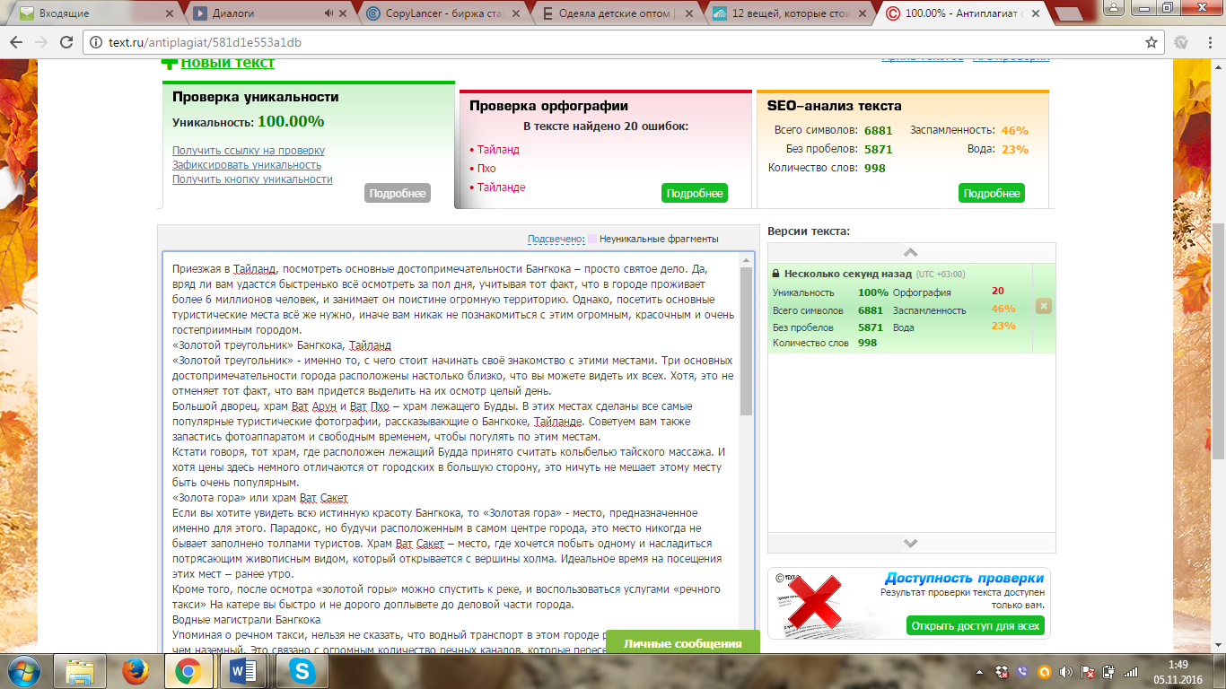

Планируем поездку в Доминикану: сезон для отдыха и особенности местного климата

Приняв решение провести свой отдых в Доминикане, важно определиться с тем, на какое время лучше всего назначить поездку. Ведь в разное время года, погодные условия бывают самыми разнообразными и во многом будут определять течение вашего отдыха в Доминикане. Сезон для отдыха ограничен, и важно знать об этом до того, как вы приступите к покупке билетов.
Несмотря на то, что Доминикана считается страной вечного лета, здесь тоже есть сезонное разделение. Сезон дождей – не самая лучшая пора для посещения здешних мест. Несмотря на то, что температура воздуха практически никогда не опускается ниже отметки 25о С. Доминикана расположена в зоне тропиков, и именно это определяет её климатические условия.
В отличии от наших мест, в Доминикане принято выделять всего два времени года: зима и лето. Зимой преимущественно тепло и сухо, а вот летом влажно и достаточно много осадков. Когда лучше отдыхать? Сезон в Доминикане для туристов начинается тогда, когда у нас начинается зима.
Летом максимальная температура может достигать +33о С, в то время как зимой не более +25о С. На протяжении всего года температура воды в море держится около отметки в 26о С. И, хотя влажность воздуха всегда достаточно высокая, в летние месяцы она повышается примерно на 10%.
Говоря о разделении календарного года на сезоны, можно выделить такие части:
- с мая по ноябрь длится сезон дождей, он же лето;
- с декабря по апрель стоит преимущественно сухая погода – зима.
Всё это обобщенные и среднестатистические данные о климатических условиях Доминиканы. Однако, начиная планировать свой отдых, обязательно принимайте их во внимание, чтобы ваша поездка прошла максимально удачно и комфортно.
Начало и конец сезона дождей в Доминикане
Лето, вместе с сезоном дождей, начинается в Доминикане в мае и продолжается до ноября. Пик этого времени года приходится на август, так как порой температура достигает 31о С. Несмотря на это, жара относительно легко переносится, благодаря свежему ветру, который дует с моря.
Может показаться, что в летние месяцы ехать отдыхать в эти места бессмысленно, но это не так. Да, стоит признать, что в этот период вам непременно придется столкнуться с сильными, хоть и не продолжительными ливнями. Но в большинстве случаев они припадают на ночное время или поздний вечер. Днем же, ночные ливни остаются совершенно незаметными, и никак не влияют на погоду в общем.
Больше всего осадков приходится на конец мая, а также осенью, в сентябре и до ноября. Но дожди далеко не самая большая проблема Доминиканы в летнее время. Намного более опасны в это время ураганы.
Кроме того, большую роль играет то, на каком из побережий вы планируете остановиться на время отдыха. С одной стороны (южной), Доминиканская Республика омывается Карибским морем, а вот её северная часть расположена на берегу Атлантического океана. И если говорить о сезоне дождей, то такие явления как ураганы и ливни, значительно более выражены на северном побережье.
Что нужно знать, отправляясь в Доминикану в сезон дождей
Перед тем как отправиться в Доминикану не в курортный сезон, полезным будет ознакомиться с некоторыми особенности этой местности в летнее время:
- в среднем, температура днем держится в пределах показателей 28-31о С;
- ночью температура понижается, но не существенно, примерно до 22о С;
- температура воды в летнее время стабильна – от 27 до 29о С;
- одна из опасностей, которая может вас подстерегать в это время – тайфуны;
- период характеризуется сильными и быстро сменяющими один другой ветрами;
- в периоды непогоды, вода часто бывает мутной;
- влажность воздуха в летние месяцы часто превышает показатель в 90%.
Говоря в общем, можно прийти к выводу, что отдыхать в Доминикане в летнее время возможно, но вряд ли это станет поездкой вашей мечты. Вы должны быть готовы к любым неожиданностям, так как вам может повезти, а может и нет. И, конечно же, не стоит лететь сюда в это время с детьми.
Когда начинается и заканчивается туристический сезон в Доминикане
Наша зима – лучшее время для посещения Доминиканской республики. Именно тогда, когда у нас идет снег, дождь, а температура опускается ниже нуля, в Доминикане идеальные условия для отдыха. Не слишком высокая температура воздуха, почти идеально совпадающая с температурой воды, позволяет чувствовать себя комфортно. Дождей при этом практически никогда не бывает.
Влажность воздуха в зимнее время сложно назвать низкой (около 80%), но тем не менее, даже эта разница довольно ощутима. Солнце в это время ласковое, а вода чистая и спокойная. Так что если вы едете сюда в надежде позагорать, позаниматься водными видами спорта и тому подобное, то период с декабря по апрель – именно то, что вам нужно. Когда лучше ехать отдыхать? Доминикана охотно принимает туристов на протяжении всех новогодних и рождественских праздников, а также ранней весной, до начала сезона дождей.
Что нужно знать, отправляясь на отдых в Доминикану в зимнее время
Если вы решили отправится в эти места на отдых тогда же, когда и все, то вот несколько фактов, которые вам необходимо знать для планирования поездки:
- температура воздуха высока как днем, так и ночью. В темное время суток температура практически никогда не опускается ниже +24о С;
- температура воды в это время года практически идеальна для купания – 25-26о С;
- опасность возникновения тайфунов зимой минимальна;
- волнения на воде также отсутствуют, что позволяет воде оставаться чистой.
Если вы планируете поездку в Доминикану, сезон для отдыха – наши зимние месяцы. Это очень удобно, так как от наших морозов вы легко можете сбежать туда, где солнце и море подарят вам незабываемый отпуск. Ответ на вопрос «когда в Доминикане сезон для пляжного отдыха» - однозначный: с декабря по апрель.

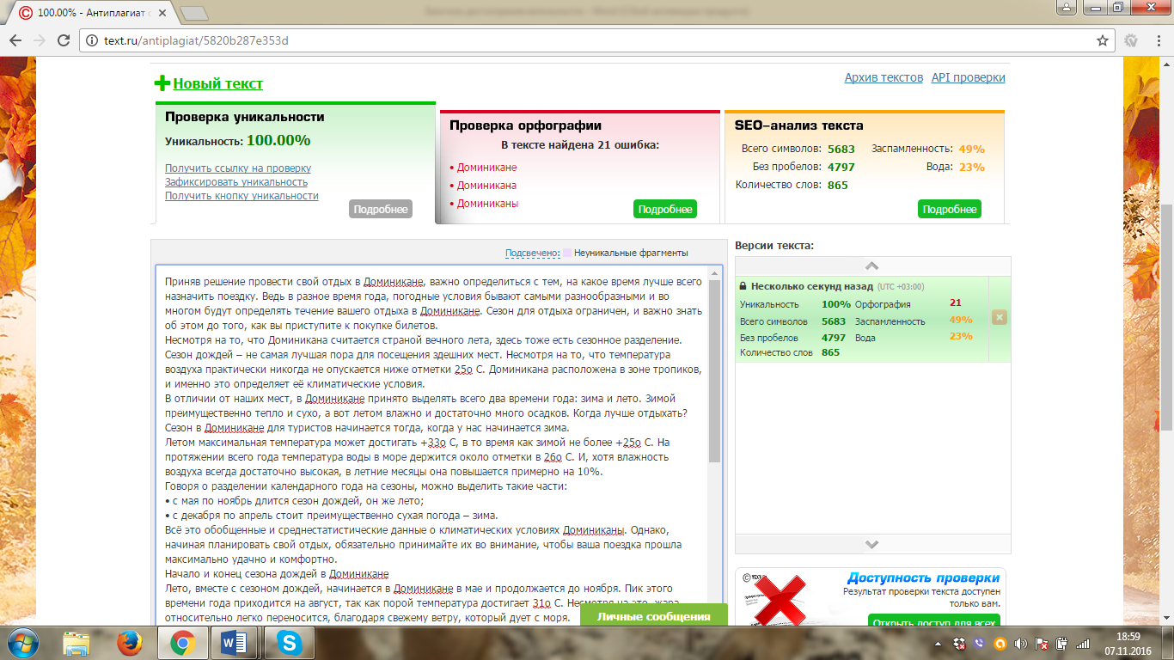

Отпуск в Доминикане: достопримечательности и интересные места для посещения
Доминикана – очень популярное место среди туристов, благодаря своему удивительному климату, большому количеству достопримечательностей, а также богатой истории. Прошедшие столетия оставили в Доминикане достопримечательности и интересные места, которые, несмотря на свой солидный возраст, неплохо сохранились. Церкви, храмы, дворцы – всё это культурное наследие страны.
Немалую часть достопримечательностей Доминиканы составляют и природные ресурсы, например, горы, огромные тропические леса, национальные парки, а также пещеры и водопады. Богатая природы этих мест ежегодно привлекает огромное количество посетителей, во всей полноте демонстрируя свою красоту.
Конечно, желая посмотреть достопримечательности Доминиканы, каждый выбирает для себя те, которые ближе всего для него. Кто-то любит древнюю архитектуру, а кто-то предпочитает природные памятки. В любом случае, осмотр стоит начать с ближайших объектов, постепенно удаляясь на всё большее расстояние от места вашего проживания. В Доминикане практически каждая достопримечательность достойна того, чтобы быть посещенной, однако, выбор придется делать именно вам. Рассмотрим несколько самых интересных и популярных мест, которые привлекают туристов.
Религиозное наследие Доминиканы – храмы и соборы
Санто-Доминго – именно то место, которое стоит посетить, чтобы познакомиться с историей и религией здешних мест. Еще с очень давних времен, доминиканцы были очень религиозными, и количество их соборов и храмов способно поразить любое воображение.
Начинать осмотр достопримечательностей стоит с Кафедрального собора, который начал свою историю еще в 16 веке, и является представителем готической архитектуры.
Не стоит упустить из виду и такие места, как церковь Сан-Николас и Рехина-Анхелорум. Оба эти места представляют ценность и как архитектурные объекты, и как историческое наследие.
Рекомендуем посетить и часовню Святого Андрея. Поскольку христианство зародилось и неизсенно развивалось на острове с того самого момента, как он был открыт, эта часовня имеет очень богатую историю, и непременно составит для вас, как для туриста, интерес.
Старинная архитектура – дворцы и замки

Доминикана была открыта Колумбом, и многие памятки и архитектурные достопримечательности красноречиво свидетельствуют об этом. В честь него, а также некоторых из его потомков, в этих местах были возведены дворцы и замки. Некоторые из них сохранились и до нашего времени.

В качестве экскурсии можно посетить интереснейший дворец Алькасар-де-Колон, который был построен сыном Клумба, имя которого было Диего. Интересно это место тем, что для осмотра доступны все 22 комнаты дворца, а также огромное количество оригинальных предметов быта того времени.

Еще одна историческая памятка, которую обязательно нужно посетить – крепость Осама. Наибольший интерес здесь представляет внутренняя башня Торре-дель-Оменахе, которя в свое время была тюрьмой, где держали заключенных. Сегодня это всего лишь место, куда туристы приходят на экскурсии, однако таинственная и немного пугающая атмосфера этого места по-прежнему сохранилась.

Дворцов в Доминикане множество, и все они обладают потрясающей красотой. Однако, в качестве «обязательных» для посещения можно выделить Каса-дель-Дуарте и Каса –Боргелья, построенные в 16 веке. Как именно они смогли настолько хорошо сохраниться – до сих пор загадка, но посмотреть их очень интересно.

Кроме прочего, в этих местах сохранились больница и мавзолей того времени. Ведь, согласитесь, всё это намного интереснее традиционных музеев, в которых представлены лишь отдельные экспонаты.

Музеи и парки Доминиканы

Хотя, стоит признать, что музеи здесь также достойны внимания. В большей части потому, что именно здесь вы можете узнать историю открытия Доминиканы, а также информацию о жизни Колумба и его потомков. Например, музей Лас-Касас-Реалем был построен еще в 16 веке, и достоин посещения не только как музей, но и как архитектурная памятка, которая сохранилась до наших дней.

Парков в Доминикане великое множество, особенно если речь идет о посещении столицы. Самый интересный из них называется «Три глаза». Его природа настолько богата, что скорее всего вы потратите на его осмотре целый день. Кроме того, можно посетить парк Колумба или ботанический сад.

Если же вам хочется посетить какое-то необычное место, то поинтересуйтесь маяком Колумба. Не смотря на свое древнюю историю, восстановлен он был только в конце 20 века.

Альтос-де-Чавон – город художников
Альтос-де-Чавон – скромный по размеру городок, который был основан художниками, и славится своим греческим амфитеатром, рассчитанным на 5000 зрителей. Он был построен в прошлом веке, при спонсировании Фрэнка Синатры, который, как и многие другие знаменитости, любил эти места и часто отдыхал здесь.
Город не зря называется городом художников, так как именно здесь расположено огромное количество картинных галерей. Кроме того, что картины здесь можно посмотреть, их еще можно и приобрести в качестве подарков или сувениров. В городе можно осмотреть и местный собор, названный в честь Святого Станислава.

Курорт Пуэрто-Плата
Курорт Пуэрто-Плата знаменит своими достопримечательностями во всей Доминикане. На этой, казалось бы, небольшой территории, расположились, по меньшей мере, пять различных музеев, а также множество разнообразных церквей. Выбирая, что именно посетить, обязательно выберите время для осмотра экспонатов в Музее янтаря.

За пределами города, можно посмотреть статую Иисуса, которая является точно копией той, которая расположена в Бразилии. Вокруг неё расположен потрясающе красивый ботанический сад, а из города в эти места ведет канатная дорога.

Решая какие необычные места и достопримечательности, экскурсии Доминиканы посетить, руководствуйтесь, в первую очередь, собственными предпочтениями. Не стоит гнаться за модой, посещая те места, которые не представляют для вас интереса. Но не стоит забывать и о том, что приятные неожиданности могут подстерегать вас там, где вы меньше всего этого ожидаете. Возможно, посещая достопримечательности и интересные места Доминиканы, вы откроете для себя что-то совершенно новое.
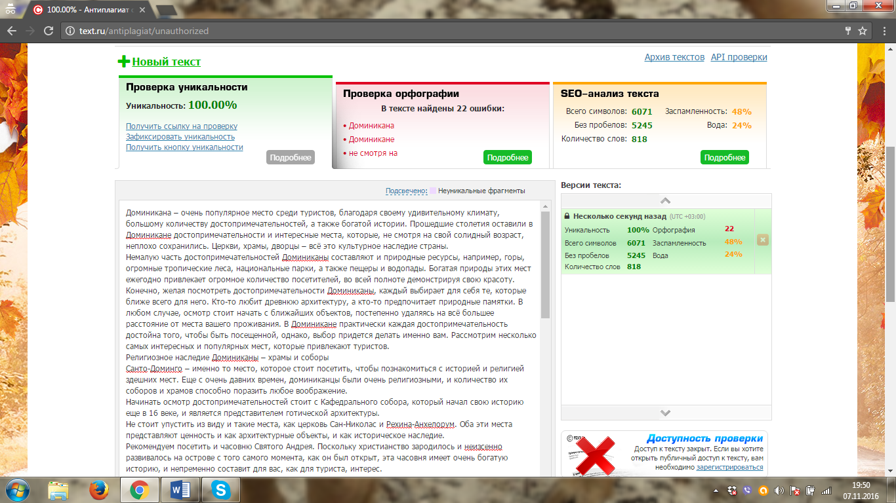

Лучшие пляжи Доминиканы для отдыха
Пляжи Доминиканы славятся своими белыми песками, а также тихими водами. Однако, ситуация далеко не всегда выглядит именно так. Возможны, пляжи южного побережья именно такие, но вот все остальные места, напротив, зачастую бывают бурными и неприветливыми. Постараемся поближе познакомиться с тонкостями отдыха на пляжах Доминиканы, и выяснить, какие из них можно считать лучшими.
В первую очередь, доминиканские пляжи знамениты тем, что согласно закону, шестьдесят метров в ширину, начиная от вода всегда считаются общественными. То есть они доступны каждому и не могут стать частной собственностью или отдаться под застройку. Это же касается и отелей. По сути, отели, расположенные на побережье, не владеют пляжами, а используют их наравне со всеми остальными. Конечно, это не касается обслуживания и использования лежаков и зонтиков.
Благодаря удачному расположению коралловых рифов, доминиканские пляжи надежно защищены от таких опасностей как акулы, а также сильные подводные течения. Поэтому, в большинстве мест полуострова купаться можно без опаски. Рассмотрим несколько самых лучших пляжей Доминиканы, их преимущества перед остальными, а возможно, и недостатки.
Пунта Кана
Это поистине огромная территория, расположенная на песчаных пляжах Доминиканы. Её протяженность более 30 км. Необычайная красота здешних мест, белоснежный песок, а также несколько небольших природных бухт – всё это делает Пунта Кану одним из самых привлекательных мест.
Согласно статистике, именно в Пунта Кане самое большое в мире число пятизвёздочных отелей. Благодаря удачному расположению кораллового рифа, воды здесь полностью безопасны и максимально чисты, а белый песок пляжа отблескивает золотом.
Однако, есть и существенная сложность, связанная с посещением пляжей Баваро. Не смотря на установленный закон, беспрепятственно попасть на значительную часть из них достаточно сложно, если вы не являетесь постояльцем одного из местных отелей.
Абсолютно все, кто хоть раз побывал на пляже в Пуанта Кана, подтверждают, что это место поистине создано для идеального. Температура воды здесь никогда не опускается ниже отметки +26о С. Максимальная глубина моря на побережье – 1,5 метра, что позволяет проводить здесь время даже с маленькими детьми, ничего не опасаясь.
На самом побережье предложено множество разнообразных развлечений, в том числе рыбалка, дайвинг, виндсерфинг и множество других водных развлечений, доступных как взрослым, так и детям.
Бока Чика
Почти белоснежный песок, а также потрясающе спокойное море сделало пляжи Бока Чика одними из лучших во всем Карибском бассейне. Здесь никогда не встретить волн, также, как и обитателей подводного мира. Этот пляж Доминиканы на Карибском море, мог бы стать просто райским местом для отдыха, если бы не одно существенное но…
Всего в трех десятках километрах от пляжа, расположился город Санто-Доминго, и практически каждый день, а в выходные особенно, на этот пляж стекаются все городские жители. Как результат – на пляже яблоку негде упасть. Не говоря уже о том, что по этой же причине, на пляже появляется всё больше и больше различных кафе, а также уличных лотков, которые создают дополнительный шум и неразбериху.
Плайя-Рикон
На восточном побережье Доминиканы, на полуострове Самана существует пляж, который был создан специально для тех, кто любит необычные места. Большой популярностью это место похвастаться не может, однако, в данном случае это куда больше можно считать преимуществом, нежели недостатком.
Потрясающе красивый пейзаж, большое количество скалистых гор и чистейшая вода делают это место потрясающе красивым. Плайя-Рикон – самое подходящее место для уединенного отдыха. И, хотя на самом берегу вы вряд ли найдете большое количество ресторанов и баров, всё же на побережье есть несколько кафе, в которых можно пообедать и просто приятно провести время.
Байяибе
Пляжи Байяибе в Ла-Романа считается одним из самых красивых мест во всей Доминикане. Именно здесь расположена единственная лагуна, которая является обладателем голубого флага, подтверждающего её чистоту и экологичность.
Что касается туристов, то здесь по большей части преобладают транзитные посетители, то есть те, кто в рамках экскурсии посещает эти места в течении 2-3 часов. Если же вы решили посетить эти места самостоятельно, то рекомендуем выделить для этого побольше времени. Чистейшие песчаные пляжи и огромные красивые пляжи на берегу, в сочетании с чистейшей водой, наверняка заставят вас задержаться здесь, чтобы насладиться всей красотой и величественностью пейзажа.
Хуан Долио
Это именно то место, которое, не смотря на свою привлекательность, просто не успело еще стать популярным. Сравнивая его с другими местами, такими как Бока Чика или Пунта Кана, можно сказать, что Хуан Долио ни в чем им не уступает.
Также, как и на всех, рассмотренных перед этим, пляжах, волн здесь не бывает практически никогда. Глубина редко превышает отметку в 2 м, а вода очень чистая. Но есть и сложность – в некоторых местах, коралловый риф подходит настолько близко к берегу, что существенно усложняет вход в воду.
Плайя Дорада
Если приверженец отдыха «всё включено», то этот пляж именно для вас. Здесь расположено огромное количество высококлассных курортов, а также водных развлечений. По внешним параметрам, Плайя Дорада, расположенный в северной части, неподалеку от Пуэрто-Плато, ничем не уступает остальным. Здесь такая же чистая вода, мелкий песок на побережье и красота местных пейзажей.
Еще одно преимущество здешних мест – очень близкое расположение Пуэрто-Плата, и возможность съездить туда всего одним днем, чтобы заняться шопингом или просто посмотреть городок.
Плайя Сосуа
Это ближайший сосед Плайя Дорады и второй по посещаемости пляж около Пуэрто-Плата. Не особо отличаясь по характеристикам от остальных пляжей, это место пользуется большой популярностью среди местных жителей, которые приезжают сюда отдохнуть в праздничные и выходные дни.
В этих местах отлично обучаться подводному плаванию. Чистая вода, а также максимально безопасные условия позволяют, не опасаясь, проходить курс обучение и исследовать подводную местность.

Если вы ищете отдыха, наполненного красотой и умиротворением, то пляжи Доминиканы – именно то, что вам нужно. Как видим, хороших пляжей в этих местах множество, и расположены они достаточно равномерно, так что в какую бы часть Доминиканы вы не отправились, вы всегда найдете подходящее для себя побережье.
